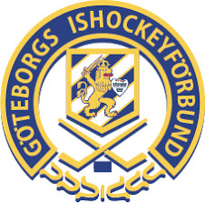
GIF 09
Trupp Aprilcupen

GK William Thegerström Kållereds SK
GK Sami Rydestål Hovås HC
GK Colin Andersson Frölunda HC

D Måns Köster Kållereds SK
D Karl Röshammar Frölunda HC
D Elias Brander-Nilsson Kungälvs IK
D William Nilsson Härryda HC
D Gustav Theng Kungälvs IK
D Felix Flink Kållereds SK
D Lucas Angervall Hovås HC

F Viggo Forsberg Frölunda HC
F Hampus Koskela Härryda HC
F Olle Willén Kållereds SK
F Olle Zetterstedt Frölunda HC
F Albin Lindström Kållereds SK
F Max Frykberg Hovås HC
F Simon Skrtic Kållereds SK
F Samuel Skrtic Kållereds SK
F Hampus Ullberg Frölunda HC
F Emil Böhlin Hisingens IK
F Maximillian Wistrand Bäcken HC
F Eric Bjureberg Kållereds SK
F Mio Belin Kållereds SK

